ORDENAR UN TEXT

Llegiu aquest text i ordeneu-ne les seqüències:

Una vegada enganyat el bou negre, el lleó va anar cap el bou marró, i va dir:
-Bou marró, has sentit això? El bou negre presum d'haver-vos defensat a vosaltres dos. També assegura que tu ets un covard i que no serveixes per a res. En sentir això, el bou marró va enfurismar-se. El lleó estava molt content, perquè havia enganyat els tres bous. A la sabana els bous van discutir. Primer el bou negre va cridar:
-Lluitem per veure qui de nosaltres tres es el més fort.
Aleshores el bou vermell va dir:
-Jo no em deixaré guanyar fàcilment!
Enfurismat, el bou marró també va cridar:
-Jo sóc el més fort!

"Em pregunto si deu haver-hi alguna manera d'enredar-los ", va dir-se el lleó. Molta estona va pensar el lleó, i finalment va adonar-se del que havia passat. "Ja ho entenc! Els bous han treballat en equip, i per això no els he vençut! Primer hauré de separar-los, i després me'ls menjaré d'un en un" El lleó va tornar a la sabana. "Bé -va pensar-. Pasturant per separat". Acostant-se el bou vermell, va dir-li en veu baixa:

Finalment, els tres bous van envestir-se amb les banyes.
En lluitar l'un contra el altre, aviat van ferir-se i quedaren molt dèbils. Finalment , els tres bous, que havien estat tan bons amics, van separar-se dient:
-No vull saber res més de vosaltres!
El lleó feia salts d'alegria. Fou aleshores quan va atacar els dèbils bous d'un en un; va matar-los i se'n menjà un cada dia.

1
ACTIVITATS LLENGUA CATALANA

-Bou vermell, no puc competir amb tu. Mai més tornaré a molestar-vos. Escolta, qui de vosaltres és el més fort?
-Tots tres som iguals. Som iguals de forts- va respondre el bou vermell.
-Com? Això no es el que m'han dit- va replicar el lleó.
El bou vermell va preguntar, tot sorprès:
-Què t'han explicat?
-El bou negre m'ha dit: " Jo sóc el més fort del grup. Si no hagués estat per mi, probablement se'ns haurien menjat fa temps!".
-Què? Com ha gosat dir això!-va exclamar el bou vermell molt enfadat.
Després d'enganyar el bou vermell, el lleó va acostar-se al bou negre dient:
-Bou negre, el bou vermell m'ha dit: " No serveix de res atacar-me, perquè jo sóc el més fort. Si vols menjar hauràs d'intentar-ho amb el bou negre, que és el més dèbil". El bou negre va enfadar-se molt, i va dir al lleó:
- Com ha gosat dir una cosa tan terrible, quan jo l'he defensat durant tant de temps! És un poca-solta!

A la sabana africana vivien tres bous que eren bons amics. Sempre estaven junts, ja fos jugant, pasturant o dormint. Un dia, un lleó va acostar-se a ells quan pasturaven, i se li feia la boca aigua mentre rugia:
-Quin tiberi!
els tres bous van ajuntar-se, i un d'ells digué:
-No ens separem! Apunteu el lleó amb les banyes!
El lleó no fou capaç de fer un sol pas cap als bous, perquè estava atemorit per les punxegudes banyes. va fer cercles al voltant d'ells esperant un moment de distracció per atacar-los, però finalment va cansar-se i va marxar. Els bous van respirar tranquils i van dir:
-Si ens unim per defensar-nos, no ho hem de témer ni tan sols un lleó.
El lleó, per altra banda estava molt disgustat.

SENTÈNCIA: Així acaba la història de tres bous que van trencar la seva amistat perquè van creure les mentides d'un lleó. És molt important confiar en els nostres amics.

2
ACTIVITATS LLENGUA CATALANA

EL CÒMIC

- Llegeix aquest còmic de Cavall Fort. (Després n’hauràs de fer un breu resum)
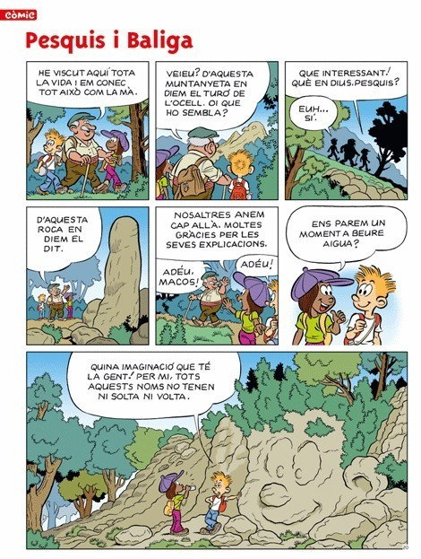

3
ACTIVITATS LLENGUA CATALANA -

